

Серовская районная территориальная избирательная комиссия

**О статусе доверенных лиц**

Кандидат, избирательное объединение, выдвинувшее кандидатов или список кандидатов, вправе назначить доверенных лиц.

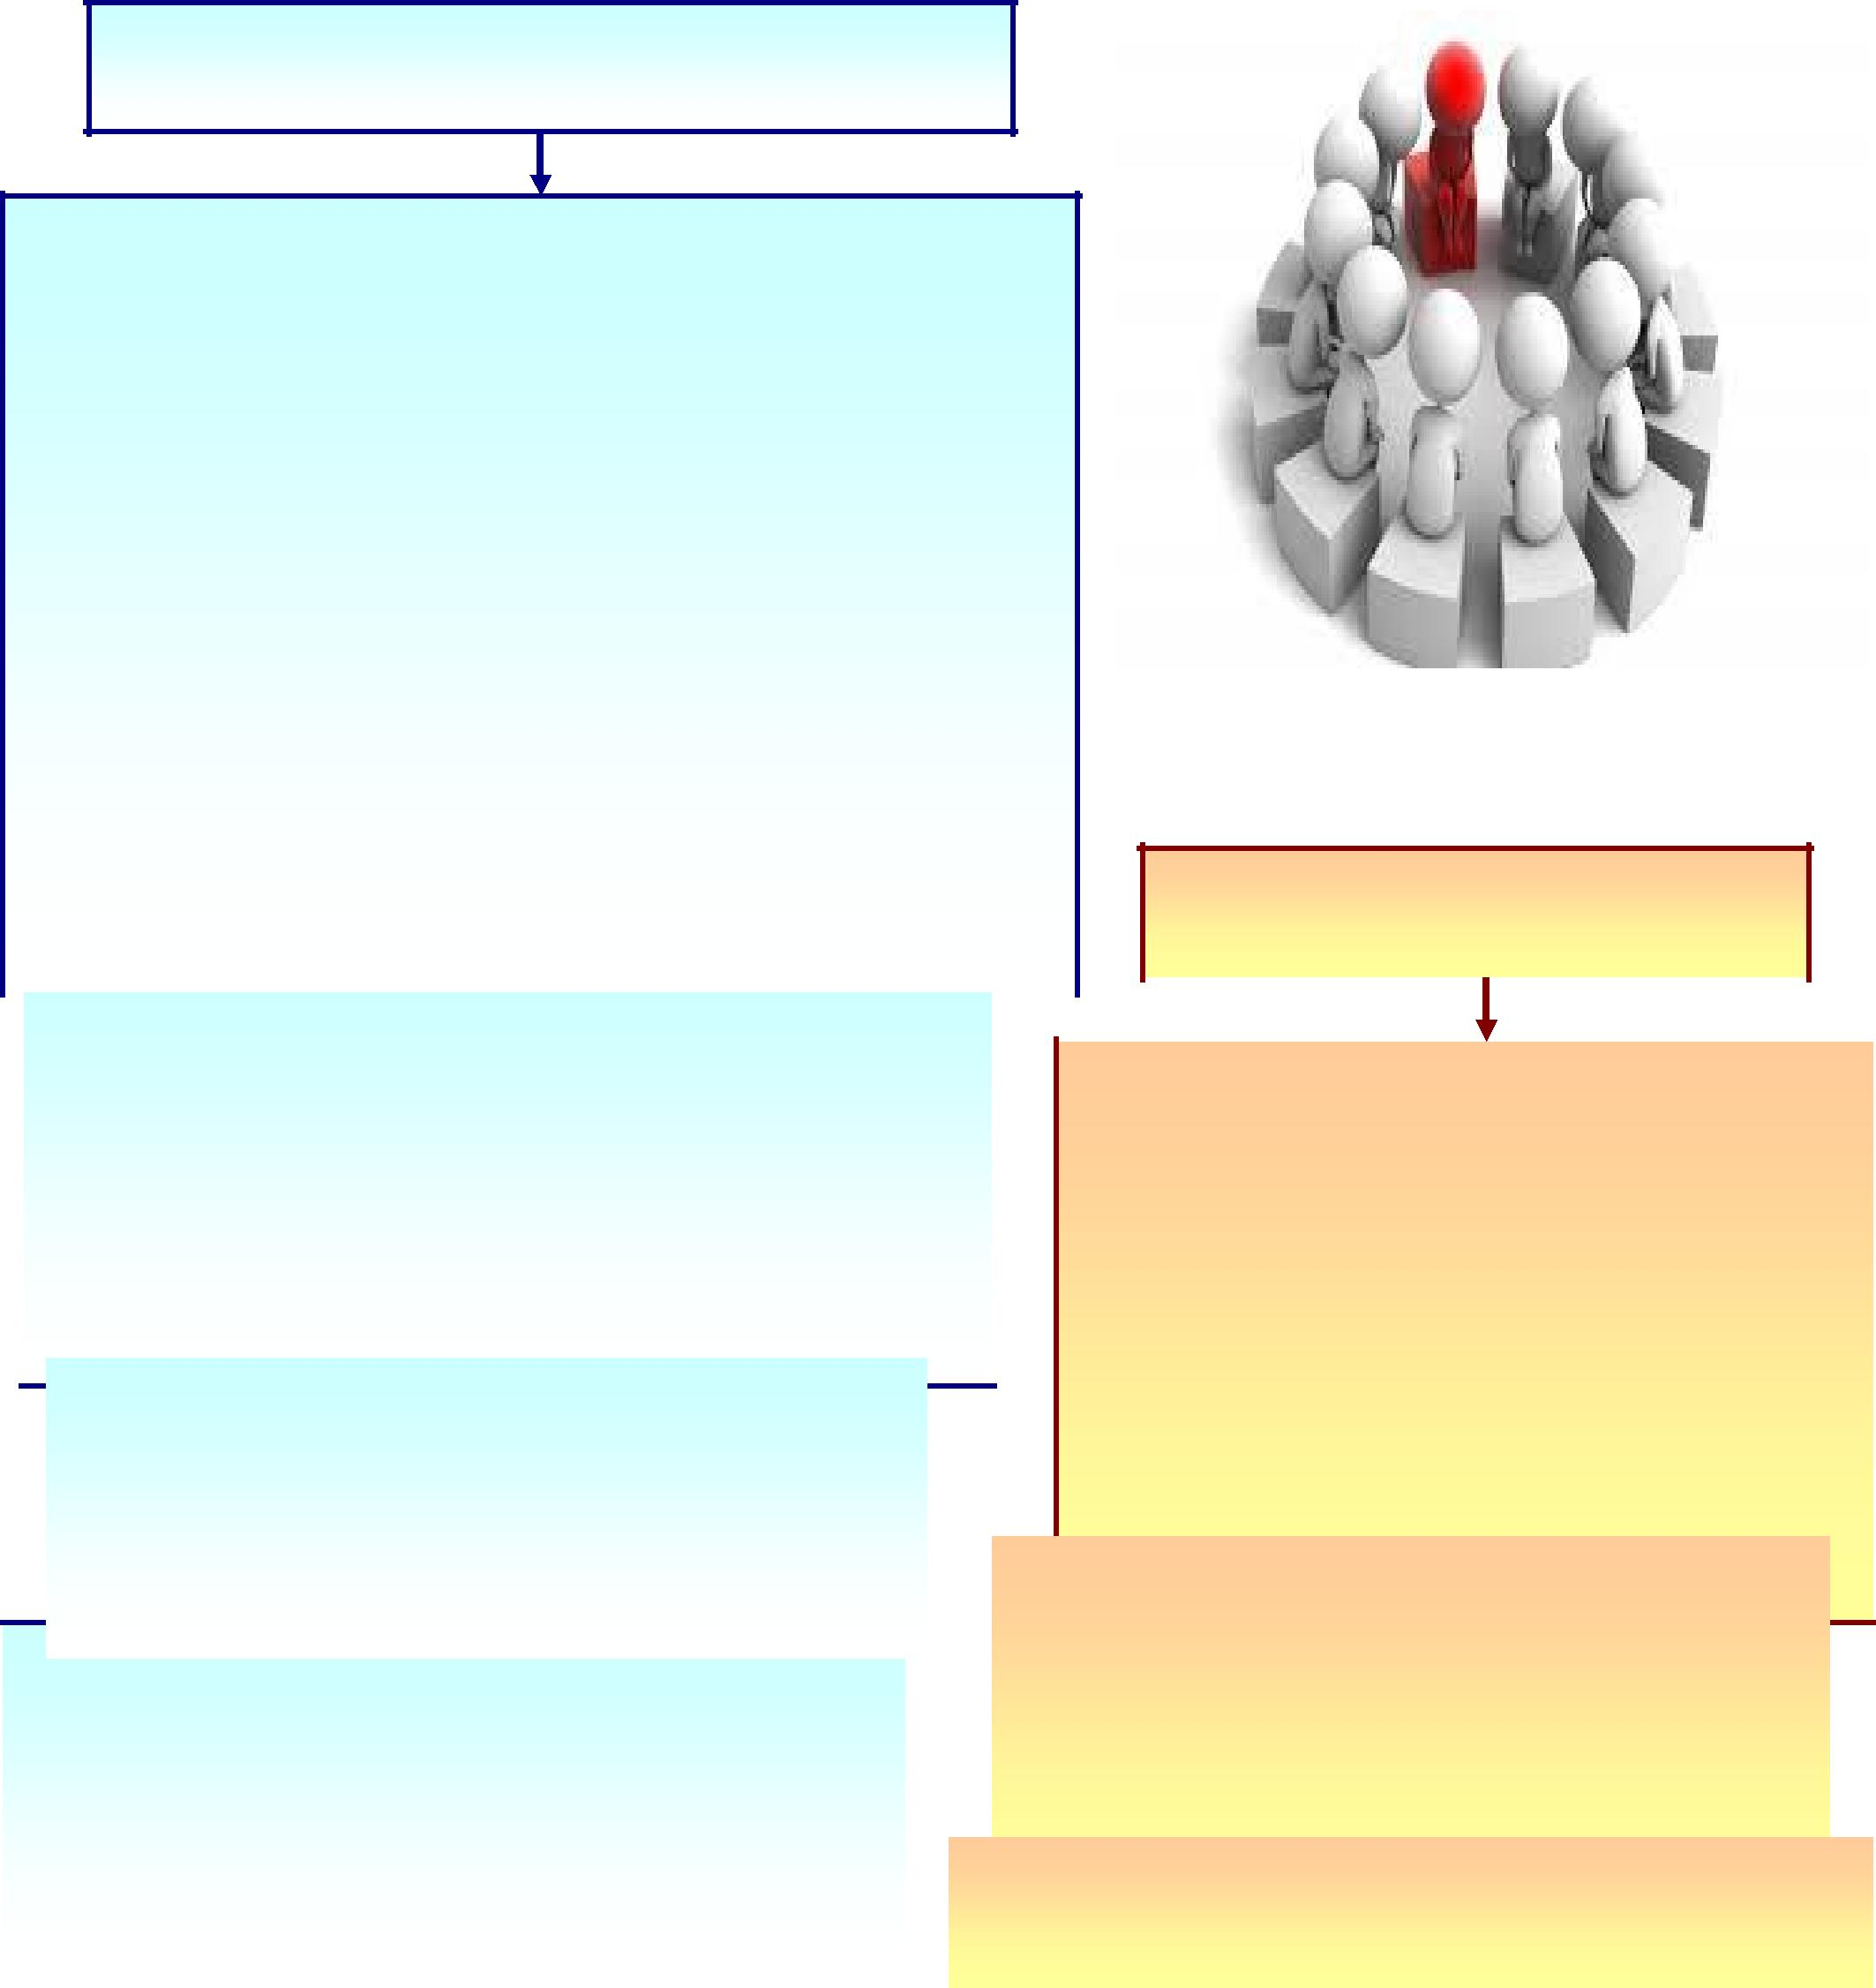

**ОСНОВНЫЕ ПОЛОЖЕНИЯ**

Кандидат, избирательное объединение, выдвинувшее список кандидатов, вправе назначить:

1. политическая партия, выдвинувшая федеральный список кандидатов на выборах депутатов Государственной Думы Федерального Собрания Российской Федерации – **до** **1000** **доверенных лиц**;
2. кандидат в депутаты Государственной Думы ФС РФ по одномандатному избирательному округу– **до** **20**

**доверенных лиц**;

1. избирательное объединение, выдвинувшее список кандидатов по единому (общеобластному) избирательному округу на выборах депутатов Законодательного Собрания Свердловской области- **до**

**50 доверенных лиц;**

1. кандидат в депутаты Законодательного Собрания

|  |  |  |  |  |  |  |  |  |  |  |  |  |  |  |  |  |  |  |  |  |  |  |  |  |  |  |  |
| --- | --- | --- | --- | --- | --- | --- | --- | --- | --- | --- | --- | --- | --- | --- | --- | --- | --- | --- | --- | --- | --- | --- | --- | --- | --- | --- | --- |
|  | Свердловской | | |  |  | области | | по | | одномандатному | | | | | | | | | |  | **ОГРАНИЧЕНИЯ** | | | | | |  |
|  | избирательному округу– **до** **20** **доверенных лиц**; | | | | | | | | | | | |  |  |  |  |  |  |  |  |  |
|  |  |  |  |  |  |  |  |  |  |  |  |  |  |  |  |
|  |  |  |  |  |  |  |  |  |  |  |  |  |  |  |  |  |  |  |  |  |  |  |  |  |  |  |  |
|  |  |  |  | | | | | | | | | | |  |  |  |  |  |  |  |  |  |  |  |  |  |  |
|  |  |  | Регистрация доверенных лиц осуществляется | | | | | | | | | | | |  |  |  |  |  |  |  |  |  |  |  |  |  |
|  |  |  |  |  |  |  | Доверенными | | | лицами | | кандидатов, | | |  |
|  |  | избирательной комиссией **в течение трех дней** со | | | | | | | | | | | | |  |  |  |  |  |
|  |  |  |  | избирательных объединений **не могут** | | | | | | | | | |  |
|  |  | дня | поступления | | | | письменного | | | заявления | | | | |  |  |  |
|  |  |  |  | **быть**: | | | |  |  |  |  |  |  |  |
|  |  | кандидата | |  | (представления | | |  | избирательного | | | | | |  |  |  |  |  |  |  |  |  |
|  |  |  |  |  |  |  | • | | кандидаты; | |  |  |  |  |  |  |
|  |  | объединения) | | | о | назначении | |  | доверенных | |  | лиц | | |  |  |  |  |  |  |  |  |  |
|  |  |  |  |  |  |  | • | | лица, | замещающие государственные | | | | | |  |
|  |  | вместе с заявлениями самих граждан о согласии | | | | | | | | | | | | |  |  |  |  |
|  |  |  |  |  |  |  | или | выборные | | муниципальные | | | |  |
|  |  | быть доверенными лицами. | | | | | |  |  |  |  |  |  |  |  |  |  |  |  |  |
|  |  |  |  |  |  |  |  |  |  |  |  |  |  | должности; | |  |  |  |  |  |  |
|  |  |  |  |  |  |  |  |  |  |  |  |  |  |  |  |  |  |  |  |  |  |  |  |  |  |
|  |  |  | Доверенные | | |  | лица | получают | | | в | |  |  |  |  |  | • | | главы местных администраций; | | | | | | |  |
|  |  |  |  |  |  |  |  |  |
|  |  | избирательной комиссии **удостоверения**. | | | | | | | | |  |  |  |  |  |  |  | • | | работники аппаратов избирательных | | | | | | |  |
|  |  |  | Доверенные | | |  | лица |  | осуществляют | | | |  |  |  |  |  |  |  | комиссий. | |  |  |  |  |  |  |
|  |  | агитационную | | |  | деятельность | | | в | пользу | | |  |  |  |  |  |  |  |  |  |  |  |  |  |  |  |
|  |  | назначившего их кандидата, избирательного | | | | | | | | | | |  |  |  |  | Государственные | | | | | и | муниципальные | | |  |  |
|  |  | объединения. | | |  |  |  |  |  |  |  |  |  |  |  | служащие | | | | | могут | быть | | назначены | |  |  |
|  |  |  |  |  |  |  |  |  |  |  |  |  |  |  | доверенными лицами **при условии их** | | | | | | | | | | |  |  |
|  |  | Кандидаты и избирательные объединения, | | | | | | | | |  |  |  |  |  |  |
|  |  |  |  |  |  | **освобождения от исполнения служебных** | | | | | | | | | | |  |  |
|  | назначившие доверенных лиц, вправе в любое | | | | | | | | | |  |  |  |  | **обязанностей** на | | | | | | | период | | исполнения | |  |  |
|  | время отозвать их, уведомив об этом | | | | | | | | | |  |  |  |  | полномочий доверенного лица. | | | | | | | | |  |  |  |  |
|  | избирательную комиссию, которая аннулирует | | | | | | | | | |  |  |  |  |  |  |  |  |  |  |  |  |  |  |  |  |  |
|  | выданные | | | этим | | | доверенным | | | лицам |  |  |  |  | Доверенные лица **не имеют полномочий** | | | | | | | | | | |  |  |
|  |  |  |  |  |  | | |  |  | | | | | |  |  |
|  | удостоверения. | | | |  |  |  |  |  |  |  |  |  | **наблюдателя.** | | | | | | |  |  |  |  |  |  |  |
|  |  |  |  |  |  |  |  |  |  |  |  |  |  |  |  |  |  |  |  |  |  |  |  |  |  |  |  |
|  |  |  |  |  |  |  |  |  |  |  |  |  |  |  |  |  |  |  |  |  |  |  |  |  |  |  |  |

Ответственный за выпуск: Ю.Ю. Чулочникова, председатель Серовской районной территориальной избирательной комиссии, р.п.. Сосьва, ул. Митина, 1а, тел (34385) 4-46-54 Тираж 55 экз.